# PEMBAHASAN

## Latihan 1

Berikanlah marked pada teks “HTML” dan cetak miring pada teks “Hyper Text Markup Language”

Source code:

|  |
| --- |
| <!DOCTYPE html>  <html>  <head>  <title>Belajar HTML</title>  </head>  <body>  <p><mark>HTML</mark> <i>(Hyper Text Markup Language)</i> adalah bahasa markup untuk mendeskripsikan dokumen atau halaman web.</p>  <p>HTMl tag &lt;b&gt; digunakan untuk menjadikan teks <b>tebal</b>. <br /> &copy;W3School</p>  </body>  </html> |

Screenshot:

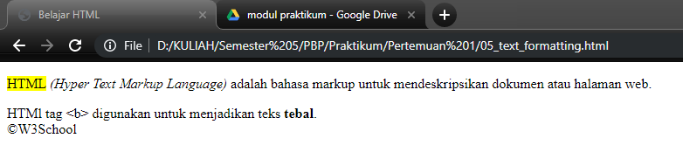

Penjelasan:

Tag Mark pada HTML membuat tulisan di dalam tag tersebut diberi highlight (default: kuning). Sedangkan tag i membuat semua tulisan di dalam tag tersebut bergaris miring.

## Latihan 2

Buatlah tabel seperti berikut dan simpan dengan nama 07f_table.html

Source code:

|  |
| --- |
| <!DOCTYPE html>  <html>  <head>  <title>Tugas Tabel</title>  </head>  <body>  <table border="1" style="width:100%">  <tr>  <th rowspan="2">Hari</th>  <th rowspan="2">Jam</th>  <th rowspan="2">Mata Kuliah</th>  <th colspan="2">Ruang</th>  <th rowspan="2">Pengampu</th>  </tr>  <tr>  <th>Kode</th>  <th>Kapasitas</th>  </tr>  <tr>  <td rowspan="2">Senin</td>  <td>08.00 - 10.00</td>  <td>Struktur Data</td>  <td>A103</td>  <td>90</td>  <td>  <dl>  <dt>Ragil Saputra, M.Cs</dt>  <dt>Rismiyati, M.Cs</dt>  </dl>  </td>  </tr>  <tr>  <td>10.00-12.00</td>  <td>Pengembangan Berbasis Platform</td>  <td>B102</td>  <td>80</td>  <td>  <dl>  <dt>Khadijah, M.Cs</dt>  <dt>Panji Wisnu Wirawan, M.T</dt>  </dl>  </td>  </tr>  <tr>  <td>Selasa</td>  <td>08.00-10.00</td>  <td>Struktur Data</td>  <td>A103</td>  <td>90</td>  <td>  <dl>  <dt>Ragil Saputra, M.Cs</dt>  <dt>Rismiyati, M.Cs</dt>  </dl>  </td>  </tr>  </body>  </html> |

Screenshot:

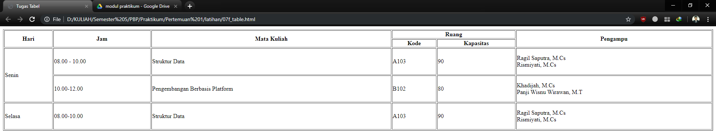

Penjelasan:

Dari hasil di atas dapat diketahui bahwa untuk penggabungan baris menggunakan rowspan, dan untuk penggabungan kolom menggunakan colspan.

## Latihan 3

Buatlah list dengan HTML seperti berikut:

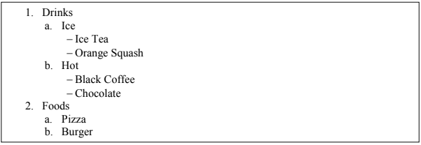

Source code:

|  |
| --- |
| <!DOCTYPE html>  <html>  <head>  <title>Tugas List</title>  </head>  <body>  <ol type="1">  <li>Drinks</li>  <ol type="a">  <li>Ice</li>  <ul>  <li>Ice Tea</li>  <li>Orange Squash</li>  </ul>  <li>Hot</li>  <ul>  <li>Black Coffee</li>  <li>Chocolate</li>  </ul>  </ol>  <li>Foods</li>  <ol type="a">  <li>Pizza</li>  <li>Burger</li>  </ol>  </ol>  </body>  </html> |

Screenshot:

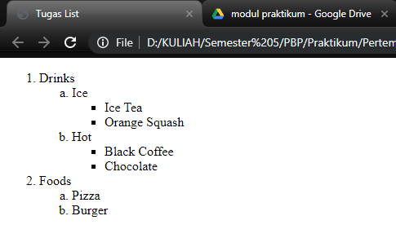

Penjelasan:

Type a pada ol menggambarkan bahwa list yang diperlihatkan adalah list yang *ordered* dan dimulai dari abjad “a”.

## Tugas 1

1. Tambahkan validasi untuk nama menggunakan atribut pattern dengan ketentuan nama hanya boleh berisi karakter alphabet atau spasi. Tambahkan pula validasi min 3 karakter, maksimal 50 karakter.
2. Ubahlah validasi untuk email menggunakan atribut pattern.
3. Ubahlah isian untuk city menjadi <input type="text"> dan berikan beberapa predefined value (sesuai yang ada di di elemen <option> menggunakan elemen <datalist>)

Source code:

|  |
| --- |
| <!DOCTYPE html>  <html>  <head>  <title>HTML forn</title>  </head>  <body>  <h2>User Input</h2>  <form method="POST" autocomplete="on" action="">  <table>  <tr>  <td>Name</td>  <td>:</td>  <td><input type="text" name="name" size="30" maxlength="50" placeholder="Name (max 50 characters)" pattern="[a-zA-Z\s]{3}"></td>  </tr>  <tr>  <td>Address</td>  <td>:</td>  <td><textarea name="address" rows="5" cols="30" placeholder="Address (max 100 characters)"></textarea></td>  </tr>  <tr>  <td>Gender</td>  <td>:</td>  <td>  <input type="radio" name="gender" value="male">Male <br />  <input type="radio" name="gender" value="female">Female  </td>  </tr>  <tr>  <td>Email</td>  <td>:</td>  <td><input type="text" name="email" size="30" pattern="^[\w]{1,}[\w.+-]{0,}@[\w-]{2,}([.][a-zA-Z]{2,}|[.][\w-]{2,}[.][a-zA-Z]{2,})$"></td>  </tr>  <tr>  <td>City</td>  <td>:</td>  <td><input type="text" list="city">  <datalist id="city">  <option value="Airport West">  <option value="Box Hill">  <option value="Yarraville">  </datalist>  </select>  </td>  </tr>  <tr>  <td>Hobby</td>  <td>:</td>  <td>  <input type="checkbox" name="hobby[]" value="travelling">Travelling<br />  <input type="checkbox" name="hobby[]" value="reading">Reading<br />  <input type="checkbox" name="hobby[]" value="swimming">Swimming<br />  <input type="checkbox" name="hobby[]" value="painting">Painting<br />  </td>  </tr>  <tr>  <td colspan="3"><br>  <input type="submit" name="submit" value="Submit">&nbsp;  <input type="reset" name="reset" value="Reset">  </td>  </tr>  </table>  </form>  </body>  </html> |

Screenshot:

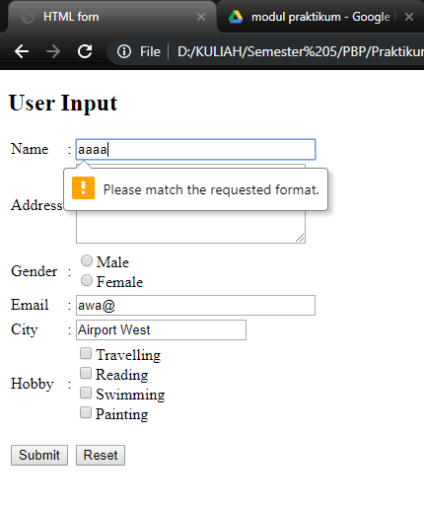

Penjelasan:

1. pattern="[a-zA-Z\s]{3}" berarti input hanya bisa alphabet kecil dan besar lalu segala jenis space dan terbatas 3 karakter saja.
2. pattern="^[\w]{1,}[\w.+-]{0,}@[\w-]{2,}([.][a-zA-Z]{2,}|[.][\w-]{2,}[.][a-zA-Z]{2,})$". Disini input bisa alphanumeric dan diikuti dengan @ lalu nama domain.